１２支部共同実施だより ちからこぶ 平成２２年２月
バンクーバー冬季オリンピックに見入っていたら、２月はあっという間に逃げてしまいます。各会計の締めや次年度の計画等、仕事は山積みですが、なんとか明るい春を迎えたいですね。
あなたは、確定申告をする必要はないですか？ ２／１５～３／１６
医療費控除を受ける人、昨年中に家を建てた方は確定申告が必要です！
また、静西教育事務所総務課からの情報によりますと、例年扶養是正が多数発生しており、昨年分についても既に、２０名以上の職員に総額２５０万円以上の是正が生じているそうです。扶養親族の収入を本人の源泉徴収票等で再確認し、不安な場合は事務職員に相談しましょう。
扶養是正とは？ 家族の収入が扶養控除の対象額を上回っているのに、控除を受けていた場合に求められる措置。税務署の税務調査で判明した場合、税務署が源泉徴収義務者である雇い主などに通知し、不足分について、雇い主から追加納付を求める。
★給与収入が１０３万円を超えると税法上の被扶養者にはなれません
★生命保険の満期や株式等譲渡による一時的な所得にも注意しましょう。

引っ越し
あなたの家族状況に変わりはありませんか？

年度替わりを迎え、卒業、就職、離職、結婚等、家族状況に
変化の予定のある場合は事務職員に連絡ください。

退職手当に関する条例、規則の改正について 平成２１年１２月２５日施行
――不祥事を起こした職員に対する退職手当の取扱いの改正――
＜退職手当の返納事由の拡大＞
(現 行) 退職後は、禁錮以上の刑に処せられない限り返納をさせられない。

(改正後) 在職中に非違行為が発覚し懲戒免職処分となった場合との均衡を考慮し、退職後に懲戒免職処分に相当する非違行為が発覚した場合は、禁錮以上の刑に処せられなくとも、返納させることができることとする。
＜遺族への支給制限制度及び相続人からの返納制度の創設＞
(現 行) 職員が死亡した場合には、遺族や相続人に対して支給制限も返納命令もできない。

(改正後) 懲戒免職処分となった場合や禁錮以上の刑が確定した場合との不均衡の是正に加えて、非違行為発生の抑止効果を高めるために、在職中に非違行為があった場合で、懲戒免職処分等の前に当該職員が死亡した場合には、遺族に退職手当の支給を制限し、また、退職手当支給後に在職中の非違行為が発覚した場合には、元職員が死亡した場合でも、相続人に対して退職手当の返納を命じることができることとする。

☆出勤したら、直ちに出勤簿に押印していますか？(職員の服務規律の保持の基本です)☆
両河内学校給食センターが、平成２２年４月より稼働します！
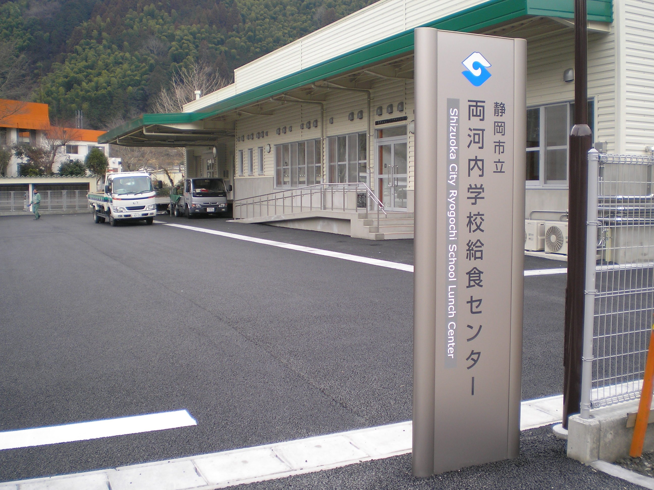
西河内小 中河内小
両河内中 宍原小
和田島小 小河内小
和田島幼 小河内幼
小島幼 小島小 小島中

自校給食校から給食センター配食校になると、こんなに変わります。 由比地区は、平成21年4月から給食センター配食校となりました。
配送 | 給食車がコンテナで給食を運びます。配送ルートにより各校の到着・回収時  間が決められます。１校の遅れが給食センター業務に影響しますので注意しましょう。
施設 | 各学校で「コンテナ受領室・配膳室」を準備します。
人 | 給食受領室で「学校給食補助員」さんが働きます。勤務時間を確認しましょう。
経費 | 静岡市学校給食会より給食配膳室関係の消耗品費が配当されます。
食数変更等  （学校行事、転出入等） | 「給食事務の手引」による、所定の日数前に食数の変更を届け出ます。  突然の食数変更はできませんので、変更届けを確実に行いましょう。
給食費 | 静岡市学校給食会宛に翌月５日までに欠食分を除いて振り込みます。原則、その月毎に返金処理等を行います。

研修ルポ ２月１６日、第２回事務職員全体研修会が開かれ、市内全校の 事務職員が受講しました。
地震発生後の「応急危険度判定」も地域の人との結びつきが重要ですね。

１ 教育施設課 齋藤君男副主幹による講話
「学校施設に関する現状と今後について」
２ 学校教育課 稲垣宣子指導主事による講話
「児童生徒理解～特別支援教育について」
子どもの動きを見ていると学校事故が予防できるって！学校に戻って試してみようと思いました。

特別支援の子どもにだけでなく、学校の環境の見直しが必要だと言われました。敏感な子どもにとっては、教職員の言葉とともに刺激を受けるものとなります。

